FICHA FORMATIVA DE MATEMÁTICA | 3 | CAPÍTULOS 1, 2 e 3
Nome _______________________________________________________________ N.º _____ Turma: _____ Data: ____/ ____/ ____
Avaliação _______________________ O Professor ________________________ Enc. de Educação ________________________

Lê atentamente todas as questões e apresenta todos os cálculos que efetuares.

1. Faz a correspondência entre os elementos da coluna A e os elementos da coluna B.
Nota: um elemento da coluna A pode ter mais do que um correspondente na coluna B.

Coluna A |  | Coluna B
17 • |  | • Dois ao cubo
2 • |  | • Número primo
2 × 3² • |  | • Não é primo nem composto
1 • |  | • Número primo e par
9 • |  | • Número composto
91 • |  | • 8
2³ • |  | • Múltiplo de 3
23 • |  | • Decomposição em fatores primos do número 18

2. Considera os números 1320 e 3150.
2.1. Completa as decomposições em fatores primos.
$$1320$$
$$3150$$ | ____
____ | ____
____ | ____
____ | ____
____ | ____

$1320 = ___ × ___ × ___ × ___ × ___ × ___$ $3150 = ___ × ___ × ___ × ___ × ___ × ___$

2.2. Utilizando a decomposição em fatores primos, determina:
a) m.m.c. (1320, 3150) b) m.d.c. (1320, 3150)

2.3. Escreve a fração $\frac{1320}{3150}$ na forma irredutível.
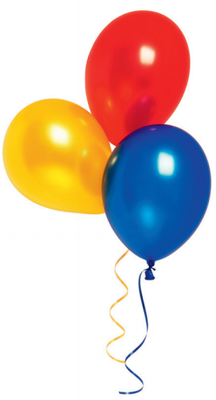
3. A Sofia tem 50 balões azuis, 70 vermelhos e 35 amarelos para decorar a sala de sua casa, para o seu aniversário.
A Sofia quer fazer o maior número possível de conjuntos de balões, todos com a mesma composição.
3.1. Quantos conjuntos, no máximo, pode a Sofia fazer?

3.2. Qual a composição de cada conjunto de balões?

4. O número um milhão pode ser escrito na forma de uma potência de base 10.
Qual é o expoente da potência?

5. Escreve o número 27 na forma de uma potência de base e expoente naturais.

6. Considera a expressão numérica: ${10}^{3^{2}} :{\left(2^{3}\right)}^{3} : 5^{7} × 5^{1}$
6.1. Escreve-a na forma de uma só potência.

6.2. O valor numérico da expressão é:
(A) 25 (B) 125 (C) 5 (D) 2
Escolhe a opção correta.

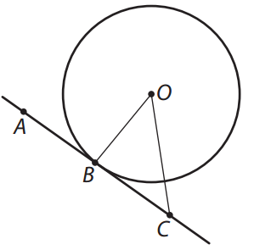
7. Observa a figura onde estão representadas a circunferência de centro O e a reta AC tangente à circunferência no ponto B.
7.1. Indica a amplitude do ângulo CBO.

7.2. Qual é o maior lado do triângulo [BCO]? Justifica a tua resposta.
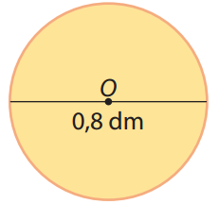
8. Considera o círculo da figura ao lado.
Utilizando 3,1416 para valor aproximado de π, determina:
8.1. o perímetro do círculo.

8.2. a área do círculo.

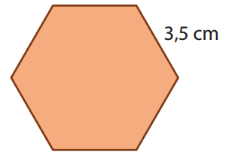
9. Considera o polígono regular ao lado.
9.1. Como classificas o polígono quanto aos lados?

9.2. Determina o perímetro do polígono.

9.3. Calcula a área do polígono sabendo que tem de apótema, aproximadamente, 3,03 cm.

10. Comenta a afirmação:
“À medida que o número de lados de um polígono regular inscrito numa circunferência aumenta, a área do polígono aproxima-se da área do círculo!”

11. Com material de desenho adequado, desenha uma circunferência de centro O e diâmetro igual a 5 cm.

12. Considera os sólidos geométricos seguintes.
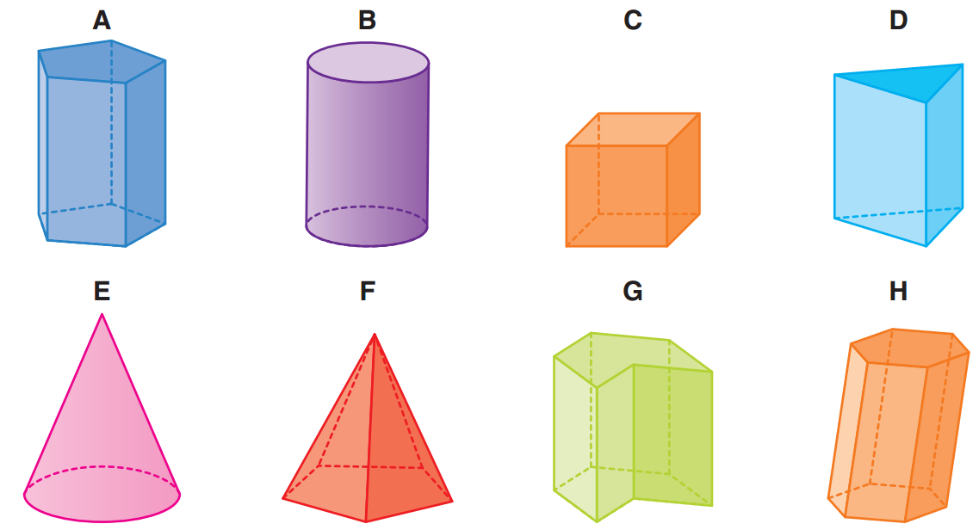
12.1. Identifica, caso existam:
a) os prismas; e) os cones;

b) os prismas retos; f) os cilindros;

c) os prismas oblíquos; g) os poliedros convexos;

d) as pirâmides; h) os poliedros não convexos.

12.2. Completa a tabela seguinte.
Sólido | Designação | N.º de faces (F) | N.º de vértices (V) | N.º de arestas (A) | F + V | A + 2
A
C
D
F

12.3. O que podes concluir pela análise da tabela anterior?

13. Considera o cilindro e a respetiva planificação representados na figura.
O cilindro tem 15 cm de altura e 12 cm de diâmetro da base.
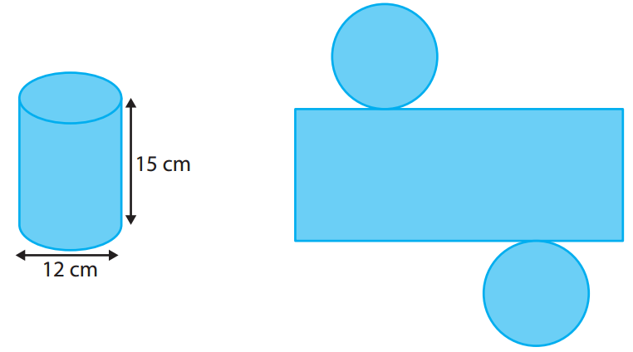
A planificação do cilindro é composta por dois círculos e por um retângulo.
Determina o raio dos círculos, e o comprimento e a largura do retângulo, em centímetros.
Mostra como chegaste à tua resposta.
(Utiliza 3,14 para valor aproximado de π.)
Prova Final de Matemática do 2.º Ciclo do Ensino Básico – 1.ª Chamada/2012

14. A figura seguinte representa a planificação de um paralelepípedo com três das faces parcialmente coloridas.
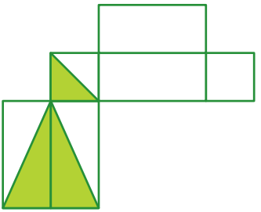
- (C)

- (D)

Escolhe a opção correta.
Prova Final de Matemática do 2.º Ciclo do Ensino Básico – 2.ª Fase/2015 (Adaptado)

15. Quantas arestas tem uma pirâmide com 9 vértices e 9 faces?

16. Um prisma e uma pirâmide têm ambos 18 arestas.
16.1. Quantas faces laterais tem o prisma?

16.2. Quantos vértices tem o mesmo prisma?

16.3. Quantas faces laterais tem a pirâmide?

16.4. Identifica o polígono da base do prisma e da pirâmide.

17. Considera os dois recipientes, A e B, representados na figura.
O recipiente A tem a forma de um prisma, com 13 cm de altura, cuja base é um triângulo isósceles. Este triângulo tem 24 cm de base e 7,5 cm de altura.
O recipiente B tem a forma de um cilindro com 4 cm de altura. A base deste cilindro tem 15 cm de raio.
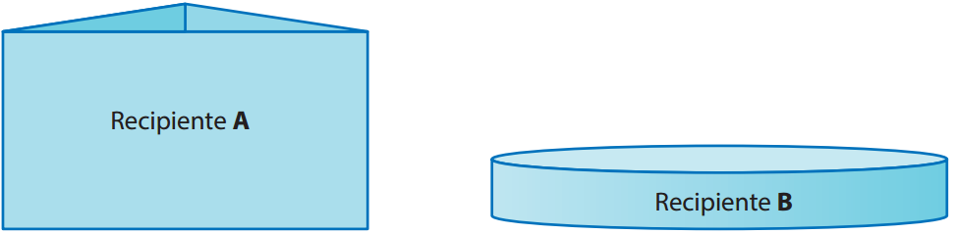
Determina a diferença, em centímetros cúbicos, entre o volume do recipiente B e o volume do recipiente A.
Não efetues qualquer arredondamento.
Mostra como chegaste à tua resposta.
(Utiliza 3,1416 para valor aproximado de π.)
Prova Final de Matemática do 2.º Ciclo do Ensino Básico – 2.ª Fase/2015

